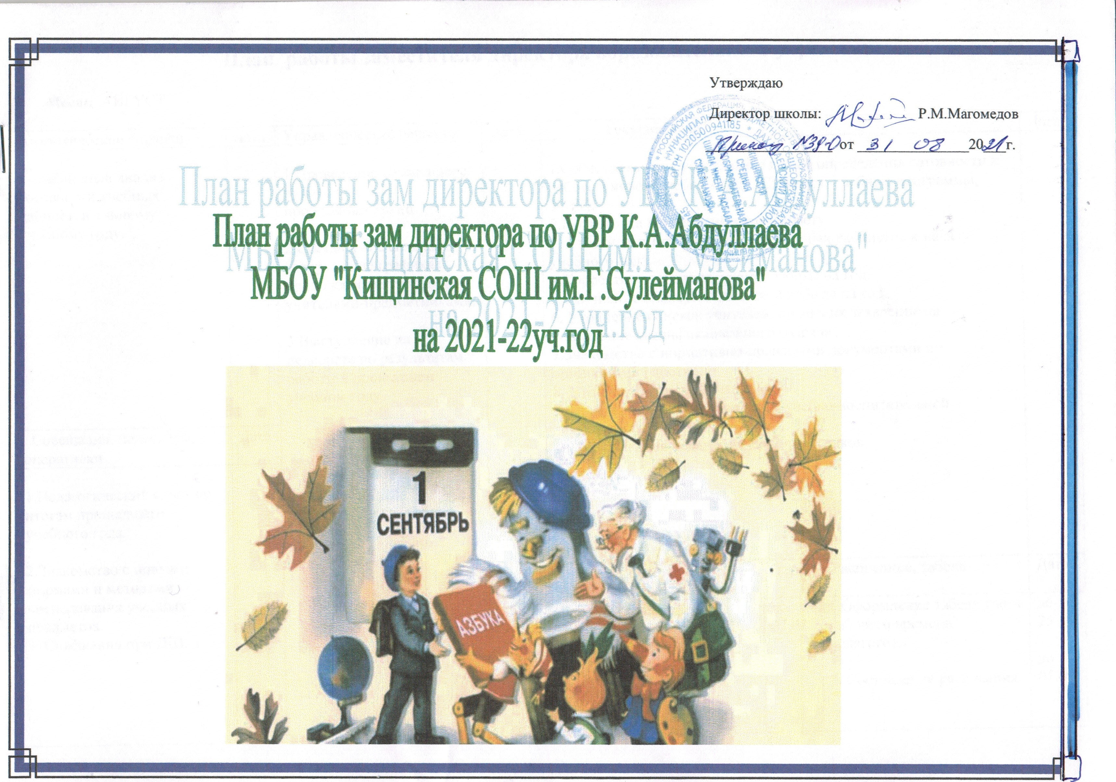
План работы заместителя директора образовательного учреждения

Месяц АВГУСТ

Аналитические справки | Дата | Управленческие решения | Дата | Текущие дела |  |  | Дата
1. Табличный анализ готовности учебных кабинетов к новому учебному году. |  | 1.Проведение совещания с руководителями проблемных групп.  2.Составление списка и утверждение графика прохождения аттестации учителями-предметниками.  3.Выступление на педсовете по результатам работы в прошедшем учебном году. |  | 1.Собеседование с учителями с целью определения готовности к работе в новом учебном году (Стандарт, учебные программы, УМК).  2.Подготовка к педагогическому совету.  3. Участие в смотре готовности учебных кабинетов к началу учебного года.  4.Корректировка плана личной работы на год.  5.Уточнение плана методической работы на год.  6. Уточнение списков учителей, подавших заявление на повышение квалификационного разряда.  7.Знакомство с нормативно-правовыми документами по организации работы.  8. Уточнение списков учащихся.  9. Приём родителей по вопросам учебно-воспитательной деятельности.  10.Тарификация педагогических работников.
Совещания, педсоветы, оперативки. | Дата
1.Педагогический совет по итогам прошедшего учебного года.

2.Знакомство с новыми формами и методами преподавания учебных предметов.
3. Совещания при ДШ.

 |  |  |  | РМК ( отчёты, утверждение документации) | Дата | Расписание, табель | Дата
 |  |  |  | 1.Утверждение УП.  2. Школа заместителя ДШ.  3. Участие в работе РМС. | до  27.08. | 1.Оформление табеля учета рабочего времени педагогов.  2. Составление расписания. | до  25  до  01.09

Месяц СЕНТЯБРЬ

Аналитические справки | Дата | Управленческие решения | Дата | Текущие дела |  |  | Дата
1.Экспресс-справка о количестве учителей, подавших заявление на повышение квалификационного разряда и курсов повышения квалификации.  2. Аналитическая справка по итогам входного контроля  3.Справка О проверке тематического планирования. |  | 1.Проведение оперативных  совещаний.  2. Проверка планов работы  проблемных групп.  3. Проверка тематических  планов педагогов.  4. Составление графика  контрольных и  практических работ.  5.Уточнение плана ВШК.  6.Посещение уроков.  7.Входной контроль в НШ. |  | - Проверка наличия учебников.  - Уточнение недельной нагрузки учителей-предметников и учителей, работающих по совместительству.  - Собеседование с учителями по тематическому планированию.  - Оформление школьной документации.  - Организация занятий с больными и освобожденными детьми.  - Собеседование с учителями, работающими в 1, 5,10, классах.  - Оформление кабинета завуча и учительской.  - Организация работы с учащимися переведенными «условно».  - Организация работы кружков и секций.  - Проверка классных журналов.  - Знакомство с нормативно-правовыми документами по  организации работы.  12. Уточнение списков учащихся.  13. Приём родителей по вопросам учебно-воспитательной деятельности.
Совещания, педсоветы, оперативки. | Дата
1.Методические рекомендации по заполнению журналов.
2.Требования к составлению тематического планирования.
3. Совещания при ДШ.

 |  |  |  | РМК ( отчёты, утверждение документации) | Дата | Расписание, табель | Дата
 |  |  |  | - Картотека педагогов.  - Утверждение тематичес-ких планов курсов по выбору.  - Участие в работе РМС. |  | 1. Оформление табеля учета рабочего времени педагогов.  2. Корректировка расписания.  3.Расписание работы кружков и секций. | до  25

Месяц ОКТЯБРЬ

Аналитические справки | Дата | Управленческие решения | Дата | Текущие дела |  |  | Дата
1. Справка Об итогах посещенных уроков.  2.  3. |  | 1. Посещение уроков.  2. Работа с учителями, участвующими в подготовке педсовета.  3. Планирование проведения предметных недель.  4. Проведение административных контрольных срезов.  5. Оказание помощи в вакцинации учащихся.  6. Проверка дневников. |  | - Подготовка к проведению предметных олимпиад.  2. Оформление методических бюлетений.  3. Предварительные итоги первой четверти.  4. Контроль за посещаемостью учебных занятий.  5. Подготовка к педсовету.  6. Беседы с классными руководителями о работе с «трудными» и  одаренными детьми.  7. Проверка классных журналов.  8. Работа с учителями, проходящими аттестацию.  9. Знакомство с нормативно-правовыми документами по организации работы.  10. Уточнение списков учащихся.  11. Оформление школьной документации.  12. Приём родителей по вопросам учебно-воспитательной деятельности.  13. Мониторинг образовательного процесса.
Совещания, педсоветы, оперативки. | Дата
1. Доведение информации по результатам ВШК.
2. Совещания при ДШ.

 |  |  |  | РМК ( отчёты, совещания, утверждение документации) | Дата | Расписание, табель | Дата
 |  |  |  | 1. Совещание завучей |  | 1.Оформление табеля учета рабочего времени педагогов.  2. Корректировка расписания. | до  25

Месяц НОЯБРЬ

Аналитические справки | Дата | Управленческие решения | Дата | Текущие дела |  |  | Дата
1.Отчёт за 1 четверть.  2. Экспресс-справка по итогам проверки журналов.  3. Справка по итогам проверки дневников. |  | 1.Контроль за прохождением программ.  2. Посещение уроков.  3. Проведение заседаний проблемных групп.  4. Составление графика  контрольных и  практических работ.  5. Медосмотр учащихся.  6. Проверка дневников. |  | - Приём отчетов классных руководителей за 1 четверть.  - Участие в районных и проведение школьных предметных олимпиад.  - Участие педагогов в работе РМО.  - Мониторинг образовательного процесса.  5. Знакомство с нормативно-правовыми документами по организации работы.  6. Уточнение списков учащихся.  7. Оформление школьной документации.  8. Проверка классных журналов.  9. Организация работы по самообразованию и аттестации учителей.  10. Родительское собрание. Выступление по материалам родительского всеобуча.  11. Приём родителей по вопросам учебно-воспитательной деятельности.
Совещания, педсоветы, оперативки. | Дата
- Педсовет.
2.Совещание. Итоги и планирование государст-венной аттестации учащихся.
3. Совещания при ДШ.

 |  |  |  | РМК ( отчёты, утверждение документации) | Дата | Расписание, табель | Дата
 |  |  |  | 1. | до  27.08. | 1.Оформление табеля учета рабочего времени педагогов.  2. Корректировка расписания. | до  25

Месяц ДЕКАБРЬ

Аналитические справки | Дата | Управленческие решения | Дата | Текущие дела |  |  | Дата
1. Справка по итогам участия в районных и проведения школьных предметных олимпиад.  2. Организация работы со слабоуспевающими детьми.  3. Справка по итогам посещения уроков.  4. Графический анализ проверки техники чтения.  5. Графический анализ итогов 1 полугодия. |  | 1. Оказание помощи в вакцинации учащихся.  2. Проведение административных контрольных работ.  3. Посещение уроков.  4. Контроль за дозировкой ДЗ.  5. Контроль за прохождением программ. |  | 1. Знакомство с нормативно-правовыми документами по организации работы.  2. Уточнение списков учащихся.  3. Оформление школьной документации.  4. Проверка классных журналов.  5. Организация работы по самообразованию и аттестации учителей.  6. Приём отчетов классных руководителей за 2 четверть.  7. Приём родителей по вопросам учебно-воспитательной деятельности.  8. Мониторинг образовательного процесса.
Совещания, педсоветы, оперативки. | Дата
1. Методическое совещание.
Организация работы со слабоуспевающими детьми.
2. Педсовет. Итоги работы школы за 1 полугодие.
3. Совещание. Итоги контроля за дозировкой ДЗ.
4. Совещания при ДШ.

 |  |  |  | РМК ( отчёты, утверждение документации) | Дата | Расписание, табель | Дата
 |  |  |  | 1. Отчёт о работе школы за 1 полугодие. | до  27.08. | 1.Оформление табеля учета рабочего времени педагогов.  2. Корректировка расписания. | до  25

Месяц ЯНВАРЬ

Аналитические справки | Дата | Управленческие решения | Дата | Текущие дела |  |  | Дата
1. |  | 1. Составление графика  контрольных и  практических работ.  2. Оказание помощи в вакцинации учащихся.  3. Посещение уроков. |  | 1. Знакомство с нормативно-правовыми документами по организации работы.  2. Уточнение списков учащихся.  3. Оформление школьной документации.  4. Проверка классных журналов.  5. Организация работы по самообразованию и аттестации учителей.  6.Собеседование по тематическому планированию.  7. Приём родителей по вопросам учебно-воспитательной деятельности.  8. Мониторинг образовательного процесса.
Совещания, педсоветы, оперативки. | Дата
1. Совещание. Итоги работы проблемных групп в 1 полугодии.
2. Совещания при ДШ.

 |  |  |  | РМК ( отчёты, утверждение документации) | Дата | Расписание, табель | Дата
 |  |  |  | 1. | до  27.08. | 1.Оформление табеля учета рабочего времени педагогов.  2. Корректировка расписания.  3.Расписание консультаций | до  25

Месяц ФЕВРАЛЬ

Аналитические справки | Дата | Управленческие решения | Дата | Текущие дела |  |  | Дата
 |  | 1. Оказание помощи в вакцинации учащихся.  2. Проверка дневников.  3. Посещение уроков. |  | 1. Знакомство с нормативно-правовыми документами по организации работы.  2. Уточнение списков учащихся.  3. Оформление школьной документации.  4. Проверка классных журналов.  5. Организация работы по самообразованию и аттестации учителей.  6. Приём родителей по вопросам учебно-воспитательной деятельности.  7. Мониторинг образовательного процесса.  8.
Совещания, педсоветы, оперативки. | Дата
1. Совещания при ДШ.

 |  |  |  | РМК ( отчёты, утверждение документации) | Дата | Расписание, табель | Дата
 |  |  |  | 1. Банк данных на участников ЕГЭ, ГИА | до  27.08. | 1.Оформление табеля учета рабочего времени педагогов.  2. Корректировка расписания. | до  25

Месяц МАРТ

Аналитические справки | Дата | Управленческие решения | Дата | Текущие дела |  |  | Дата
1. Графический анализ итогов 3 четверти .  2. Информационная справка о работе со слабоуспевающими детьми.  3. Экспресс-справка по итогам прохождения программ курсов по выбору и кружков. |  | 1. Оказание помощи в вакцинации учащихся.  2. Контроль за прохождением программ.  3. Посещение уроков.  4. Проведение методической недели «Организация работы с учащимися, имеющими низкую мотивацию к учебно-познавательной деятельности». |  | 1. Знакомство с нормативно-правовыми документами по организации работы.  2. Уточнение списков учащихся.  3. Оформление школьной документации.  4. Проверка классных журналов.  5. Организация работы по самообразованию и аттестации учителей.  6. Родительское собрание. Выступление по материалам родительского всеобуча.  7. Приём родителей по вопросам учебно-воспитательной деятельности.  8. Приём отчетов классных руководителей за 3 четверть.  9. Мониторинг образовательного процесса.  10. Участие в районных и проведение школьных предметных олимпиад в НШ.
Совещания, педсоветы, оперативки. | Дата
1. Совещания при ДШ.

 |  |  |  | РМК ( отчёты, утверждение документации) | Дата | Расписание, табель | Дата
 |  |  |  | 1. Банк данных на педагогов-организаторов ЕГЭ, ГИА | до  27.08. | 1.Оформление табеля учета рабочего времени педагогов.  2. Корректировка расписания. | до  25

Месяц АПРЕЛЬ

Аналитические справки | Дата | Управленческие решения | Дата | Текущие дела |  |  | Дата
 |  | 1. Составление графика  контрольных и  практических работ.  2. Оказание помощи в вакцинации учащихся.  3. Посещение уроков. |  | 1. Знакомство с нормативно-правовыми документами по организации работы.  2. Уточнение списков учащихся.  3. Оформление школьной документации.  4. Проверка классных журналов.  5. Организация работы по самообразованию и аттестации учителей.  6. Приём родителей по вопросам учебно-воспитательной деятельности.  7. Мониторинг образовательного процесса.
Совещания, педсоветы, оперативки. | Дата
1. Совещания при ДШ.

 |  |  |  | РМК ( отчёты, утверждение документации) | Дата | Расписание, табель | Дата
 |  |  |  | 1. | до  27.08. | 1.Оформление табеля учета рабочего времени педагогов.  2. Корректировка расписания.  3. Расписание экзаменов | до  25

Месяц МАЙ

Аналитические справки | Дата | Управленческие решения | Дата | Текущие дела |  |  | Дата
1.Графический анализ итогов 2 полугодия и учебный год. |  | 1. Оказание помощи в вакцинации учащихся.  2. Контроль за прохождением программ.  3. Посещение уроков. |  | 1. Знакомство с нормативно-правовыми документами по организации работы.  2. Уточнение списков учащихся.  3. Оформление школьной документации.  4. Проверка классных журналов.  5. Организация работы по самообразованию и аттестации учителей.  6. Приём родителей по вопросам учебно-воспитательной деятельности.  7. Приём отчетов классных руководителей за 4 четверть и год.  8. Мониторинг образовательного процесса.  9. Проведение экзаменов.  10.Организация и проведение итоговой аттестации в переводных классах.  11. Представление материалов на районную методическую выставку.  12. Приём отчетов руководителей проблемных групп.
Совещания, педсоветы, оперативки. | Дата
1. Совещания при ДШ.

 |  |  |  | РМК ( отчёты, утверждение документации) | Дата | Расписание, табель | Дата
 |  |  |  | 1. Заявка на курсовую переподготовку педагогов. | до  27.08. | 1.Оформление табеля учета рабочего времени педагогов.  2. Корректировка расписания. | до 25

Месяц ИЮНЬ

Аналитические справки | Дата | Управленческие решения | Дата | Текущие дела |  |  | Дата
1.Анализ итогов государственной аттестации. |  | 1. Приём документов, желающих повысить свою квалификацию в новом учебном году. |  | 1. Знакомство с нормативно-правовыми документами по организации работы.  2. Уточнение списков учащихся.  3. Оформление школьной документации.  4. Проверка классных журналов.  5. Организация работы по учителей.  6. Приём родителей по вопросам учебно-воспитательной деятельности.  7. Мониторинг образовательного процесса.  8.Проведение экзаменов.  9.Заполнение аттестатов.  10.Приём отчетов по государственной аттестации.  11.Планирование работы на следующий учебный год.
Совещания, педсоветы, оперативки. | Дата
1. Оперативное совещание.
Заполнение аттестатов.
2. Совещания при ДШ.

 |  |  |  | РМК ( отчёты, утверждение документации) | Дата | Расписание, табель | Дата
 |  |  |  | 1. Отчёт по методической работе школы.  2. Отчёт о работе школы за год.  3.Заявка на прохождение педагогами аттестации в новом учебном году. | до  27.08. | 1.Оформление табеля учета рабочего времени педагогов.  2. Составление расписания. | до  25  до  01.09

